МУНИЦИПАЛЬНОЕ БЮДЖЕТНОЕ ОБРАЗОВАТЕЛЬНОЕ УЧРЕЖДЕНИЕ
ДОПОЛНИТЕЛЬНОГО ОБРАЗОВАНИЯ ДОМ ДЕТСКОГО ТВОРЧЕСТВА
МУНИЦИПАЛЬНОГО ОБРАЗОВАНИЯ
КАВКАЗСКИЙ РАЙОН

Конспект проведения зонального мастер-класса по декоративно-прикладному
творчеству в рамках зонального конкурса «Нет тебя дороже»
приуроченному ко Дню матери
По теме: Сувенир «Дерево счастья»
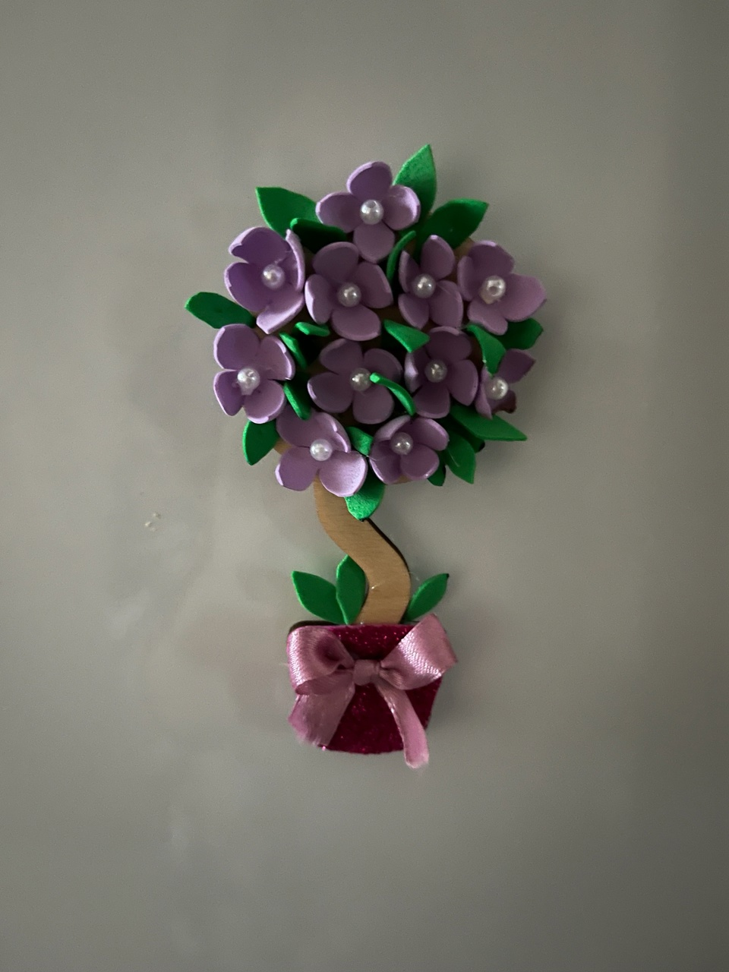

Разработала
педагог дополнительного образования
Ахиджанова Карина Ушангиевна

Кавказский район, ст. Казанская,
2024 год
Тема мастер-класса: Сувенир «Дерево счастья»
Цель: формирование творческого самовыражения обучающихся/педагогов через приобретение ими практических навыков при создании сувенира.
Задачи:
- передать собственный опыт путём прямого и комментированного показа последовательности действий при приготовлении сувениров;
- отработать совместно с участниками мастер-класса пошаговую технологию изготовления сувениров;
- оказать помощь участникам мастер-класса;
- Создать атмосферу творческого сотрудничества.
Назначение: магнитик на холодильник, хорошая идея подарка.
Форма обучения: мастер-класс.
Тип занятия: изучение нового материала.
Возрастная категория участников: мастер-класс может быть полезен для проведения занятия с детьми любого школьного возраста, а так также вполне полезен для педагогов и родителей.
Методы обучения: Словесный -рассказ, беседа, объяснение; наглядный - образцы готовых изделий, демонстрация готовых работ.
Методические приёмы: метод эмоционального стимулирования; метод иллюстраций и самоконтроля; дедуктивный и практический методы.
Ожидаемый результат: Обучающиеся/педагоги познакомятся с историей искусства создания Топиария, применяемыми на занятии материалами и инструментами, а так же изготовят своими руками дерево счастья.

Предварительная работа: Беседа на тему «что такое Топиарий?» Почему его называют Деревом счастья»? Обсуждение предстоящей работы и последовательности создания сувенира-магнитика.
Материал и оборудование: заготовки из фанеры «Топиарий»; заготовки из бумаги и фоамирана цветков, листьев и горшочка; клей-пистолет, клеевые стержни; бусины для создания тыченок, магниты; атласные ленты.
Формы обучения: групповая.

План занятия
- Организационный момент (1-2 мин).
- Подготовительная часть. (10 мин).
- сообщение темы занятия.
- вступительная беседа педагога.
- Основная часть (25 мин).
Подготовка к изготовлению сувенира:
- повторение техники безопасности при работе с ножницами, клеем и бумагой;
- технологическая карта изготовления сувенира «Дерево счастья».
- Заключительная часть.(7 мин)
- участники демонстрируют свои работы;

Ход занятия

- Организационный момент.
Педагог: Здравствуйте, ребята!
2. Подготовительная часть.
1. Эмоциональный настрой. Объявление темы мастер-класса.
Педагог: Мама, мамочка, мамуля. В этом слове скрывается особая энергетика, каждый звук в нем пропитан теплом, нежностью и бесконечной любовью. Мама – мудрый советчик и надежный друг. Мама – лучший лекарь наших душевных ран и обид. Мама – помощник во всех наших начинаниях. Мама – верный ангел-хранитель, который неусыпно печется о нашем счастье и благополучии. День матери – это замечательный трогательный праздник, который своим приходом напоминает, что в жизни каждого из нас самый главный человек – это мама.
Педагог: Вам хотелось бы красиво и оригинально поздравить своих мам ? Думаю, что да! Тогда сегодня я предлагаю изготовить своими руками чудесный декоративный сувенир – магнит «Дерево счастья», представляющий собой фантазийный причудливый шар- Топиарий. Но не подумайте, что сделать собственный топиарий сложно! Вовсе нет! Каждому под силу создать свой Топиарий.
3.Основная часть.
Педагог: Перед тем как приступить к изготовлению своего топиария, я хочу вас познакомить с историей искусства создания топиария.
Для многих загадочное название «Топиарий» покажется непонятным. Словари определяют понятие Топиари (topiary) как искусство художественной обрезки и придания декоративных форм кронам деревьев и кустарников. Слово имеет латинские и греческие корни: латинское topia – фреска с изображением ландшафта, topiarus- более подходящее – садовод. А греческое слово topis означает усадьба. Уже только тот факт, что слово «топиари» имеет столь древние корни, говорит о том, насколько древним является само искусство художественной обрезки крон. Искусство придания геометрических форм деревьям и кустарникам уходит своими корнями в Древний Египет и Персию. Уже тогда люди отдавали предпочтение сочетанию внешней формы и функциональности и широко применяли этот принцип в архитектуре. А немного восточнее долины Нила, искусство создания геометрических садов достигло такого невероятного размаха, что появилось одно из величайших чудес древнего мира – висячие сады Семирамиды в Вавилоне. Несомненно, что топиарное искусство, достигшее невероятных высот за время развития человеческого общества, взяло свое начало с аккуратно подстриженных миртовых деревьев. Почти тысячу лет топиарное искусство было сокрыто за монастырскими стенами. Как и любое увлечение, топиарное искусство в 18 веке переживало периоды роста и спада. Когда в моду вошли, так называемые, естественные ландшафты, топиари было практически предано забвению. Папа Александр резко критиковал и осмеивал топиарное искусство.
Однако, стремление к созданию более уютных садов в поместьях вызвало новый всплеск интереса к топиари в 19 веке. Самые прогрессивные садоводы оформляли загородные дома редкими фигурно подстриженными кустарниками, тисовыми изгородями и полуформальными узловыми садами и аккуратно подстриженными газонами. Так родился стиль, считающийся в настоящее время исключительно британским.
Сегодня топиарное искусство снова расцветает. Фигурные стрижки деревьев и кустарников можно увидеть и при въезде в город, и на городских улицах, выполненные в виде зеленых конусов, шаров и иных причудливых форм; иногда даже имитируя внешний вид животных и людей. Но мастерам и здесь было мало простора, и они перенесли данный увлекательный стиль в помещения и поселили в своих домах оригинальные топиарии. Топиарий, его еще называют «Европейским деревом» и «Деревом счастья», – обычное украшение интерьера в европейской флористике. Очень хороший выход для тех, кого не «любят» комнатные растения. Это очень оригинальная композиция, которая всегда обращает на себя внимание. Яркость и оригинальность достигается не только за счет формы (форма круга сама по себе очень интересна), но и за счет использования в композиции множества сочетаний цветов и применения материалов разной фактуры, изогнутого стволика. Красивое и веселое деревце сразу же привлекает к себе все взгляды. Подобного рода сувенир может служить украшением любого интерьера и приятным подарком, потому что к каждому празднику можно изготовить тематический и даже ароматный «Топиарий».
Вспомните технику безопасности при работе с ножницами.
- ножницы надо передавать кольцами и рукоятью вперед,
- не класть на край стола,
-не делать резких движений,
-не держать острием вверх,
- в нерабочем положении концы должны быть сомкнуты
- по окончании работы убрать их на место.
Работая с термопистолетом, держим его за рукоять и плавно нажимаем на рычаг, тем самым выдавливая клей. Будьте осторожны, не делайте резких движений и не дотрагивайтесь до кончика носика пистолета, т.к. можно обжечься. В нерабочем положении термопистолет должен стоять на специальном поддоне.

4.Заключительная часть.
Педагог: Наше занятие подходит к концу. Давайте посмотрим какие замечательные сувениры-магнитики у вас получились. Не забудьте привести в порядок ваше рабочее место.
– Было ли вам интересно на мастер-классе? (участники отвечают)
– И мне тоже было с вами интересно. Я буду очень рада видеть вас снова. До свидания.

